COMBICA ® 2941 FG WF Rahmenteil
BaSys - Bartels Systembeschläge

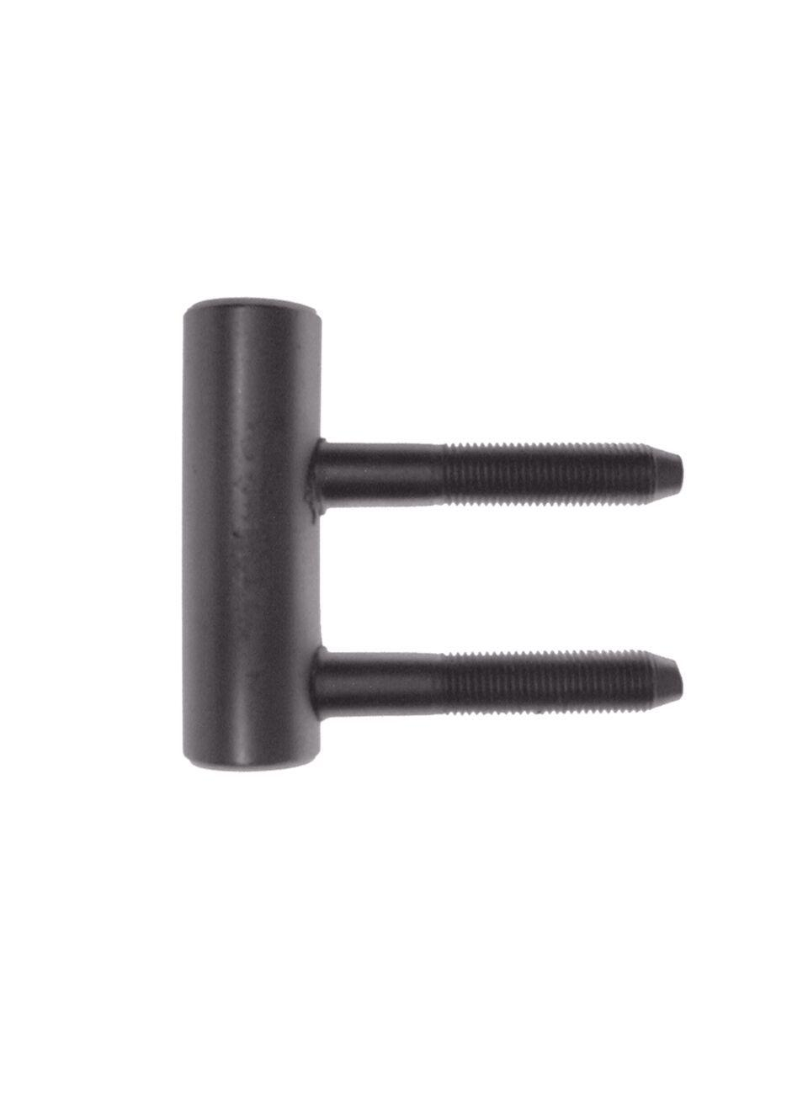Eigenschaften
Bauart Beschlag
für aufschlagende Rahmen-/Flügelkombinationen
Farbton
gold, grau, silber, weiß
Oberfläche
beschichtet, gebürstet, verchromt, vergoldet, vernickelt
Werkstoff
Edelstahl, Stahl
Ausführung Beschlag
Türband-Rahmenteil
Türband
Einbohrband
Höhe Band (mm)
48,00
max. Türgewicht (kg)
70,00

